RELEASE DOCUMENTATION

Folder Grant
Client 설계·사용·유지보수
업무 사용자 · 배포 담당자 · 유지보수 개발자를 위한 안내서

설계에서 장애 대응까지
현재 구현을 기준으로 구조, 설정, 작업 흐름, 유지보수 시 확인할 사항을 정리했습니다. 내부 오픈 점검과 운영 인수인계에 활용하세요.

문서 정보 | 내용
문서 버전 | 2.0 · 내부 오픈 기준
작성일 | 2026-10-26
프로그램 기준 | API 0.4.0 / Client V1.1.0 Build:20261022
소스 기준 | ebbdfb9d4b8f
문서 성격 | 현재 구현 + 명시된 운영 권장 사항
데이터 취급 | 실제 계정·API Key 미포함 / 화면 이미지는 오프라인 샘플

자동 테스트는 외부 Windows·BUS·AD 환경의 검증을 대신하지 않습니다.

01 문서 활용과 프로그램 개요
이 문서는 업무 사용자, 배포 담당자, Client 유지보수 개발자가 함께 보는 안내서입니다. 사용자 절차를 먼저 설명하고, 이어서 내부 구조와 변경 시 유의 사항을 다룹니다.
항목 | 내용
프로그램 | Folder Grant API Client
버전 표시 | V1.1.0 Build:20261022 / 문서 작성 2026-10-26
구현 기준 | main ebbdfb9
담당 범위 | BUS 조회·완료 처리, 수동·Excel 입력, API 요청, 결과와 로그 표시
권한 실행 위치 | API 서버. Client PC에서는 AD·폴더 권한 PowerShell을 실행하지 않음
필수 환경 | Windows PC, Python 3.11+, Chrome, BUS·API 접속 환경
읽는 순서 | 설치·사용 → 결과·장애 → 구조·데이터 → 유지보수·오픈 점검

두 프로그램의 역할
Client는 작업을 고르고 결과를 확인하는 화면입니다. API는 실제 그룹·폴더 작업을 처리하는 서버입니다. API 작업이 성공해도 BUS 완료 처리의 성공 여부는 별도로 확인해야 합니다.

장별 안내
본문의 번호 붙은 장 제목을 따라 읽고, 마지막 최신 기능·유지보수 장과 별도 오픈_운영_인수인계.docx를 함께 확인하세요.

02 설치·연결·시작 준비
cd C:\Folder-Grant-Tool\Client
py -m venv .venv
.\.venv\Scripts\Activate.ps1
python -m pip install -r requirements.txt
python ".\Folder Grant API Client.pyw"
실행 파일과 assets/ 폴더는 같은 위치에 함께 두세요. 처음 실행할 때는 위 명령으로 콘솔에서 실행하면 초기 오류를 확인하기 쉽습니다. 네트워크가 제한된 환경에서는 Chrome 버전에 맞는 드라이버를 미리 준비해야 합니다.
입력 항목 | 사용 방법
API 주소 | 관리자가 안내한 주소 입력. 기본 예시 192.168.1.10:8000이 실제 주소와 같은지 확인
API Key | 관리자에게 받은 키를 입력한 뒤 연결 확인. /health와 인증 헤더를 넣은 /ready를 호출
BUS 계정·암호 | 저장된 정보가 없으면 시작 로딩 중에 나타나는 로그인 창에 입력
계정 정보 저장 | 기본값은 해제. 선택하면 저장하고, 해제하면 이번 실행에서만 사용하며 저장된 계정은 삭제

시작 순서와 실패 시 선택 사항
작은 로딩 창에서 API 연결 → BUS 로그인 → 권한 요청 조회 → 신규 프로젝트 조회를 차례로 진행하며, 회전 표시와 완료 체크로 진행 상황을 보여 줍니다. 한 단계가 120초 넘게 지연되면 다시 시도 또는 메인 화면 열기를 선택할 수 있습니다. 기존 작업이 끝나기 전에는 중복 재시도가 제한됩니다.
로그인 동작
로그인 입력 창은 일반 설정과 같은 계정 저장 함수를 사용합니다. 입력을 확정하면 저장 선택이 바로 적용되며, 로그인에 성공한 뒤에 저장하는 방식이 아닙니다. 취소하면 저장 파일은 변경되지 않습니다.

03 화면 구성과 기본 조작
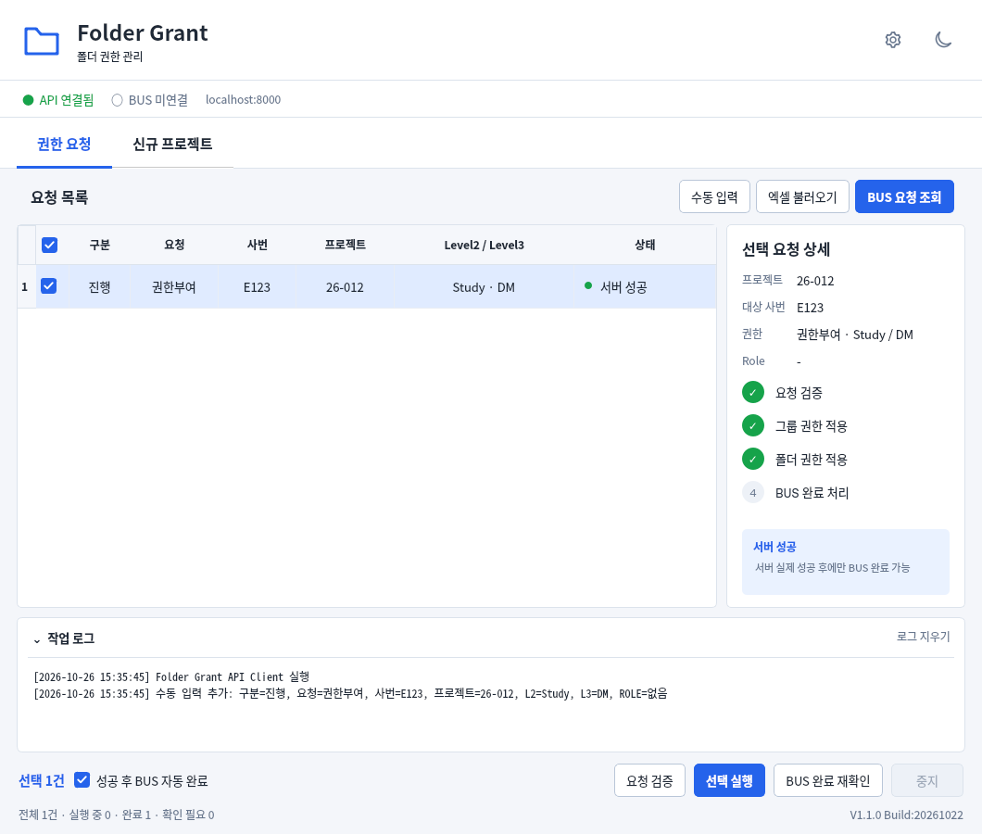
영역 | 할 수 있는 일
상단 연결 상태·설정 | API·BUS 상태 확인. 톱니바퀴 메뉴에서 연결·계정 설정과 도움말 확인
권한 요청 / 신규 프로젝트 | 두 작업 목록을 전환. 탭을 이동해도 조회한 목록은 다시 조회하지 않음
목록 / 오른쪽 상세 | 체크박스로 실행 대상 선택 / 행 선택으로 대상·Role·진행·오류 확인
하단 작업 로그·버튼 | 로그 접기·펼치기, 선택 실행·중지. 화면 로그를 지워도 파일 기록은 유지

밝은 테마와 어두운 테마는 오른쪽 위의 달/해 아이콘으로 전환합니다. 버전은 오른쪽 하단에 표시됩니다. 요청 알림과 숫자 배지는 현재 비활성화되어 있으므로, 새 요청은 각 탭에서 BUS 조회를 눌러 갱신하세요. 화면은 샘플 데이터입니다.

04 권한 요청 처리 절차
01 BUS 요청 조회로 진행·종료 권한 요청을 불러오거나, 수동 입력 또는 엑셀 불러오기로 요청을 준비합니다.
02 사번, 프로젝트, 진행/종료, 부여/해제, Level2·Level3·Role을 확인하고 처리 항목을 체크합니다.
03 요청 검증을 눌러 서버에서 실제 사용자·그룹·요청 폴더·현재 ACL을 조회합니다. 결과는 항목별로 화면 로그에 표시하며 실제 권한은 바뀌지 않습니다.
04 오픈 전 첫 시험에서는 성공 후 BUS 자동 완료를 끈 뒤 선택 실행합니다.
05 서버 최종 결과와 실제 그룹·폴더 권한을 확인합니다. 검증이 끝나면 BUS 완료 재확인을 눌러 완료 처리합니다.
06 자동 완료는 제한된 시험이 끝난 뒤에 사용하세요. 실제로 성공한 BUS 원본 요청만 완료 처리됩니다.
입력 경로 | 특징
BUS 요청 조회 | 원본 BUS 연결 정보를 보존. 실제 성공을 확인한 후 완료 처리 가능
수동 입력 / Excel | API 요청은 만들 수 있으나 BUS 완료 대상은 아님
BUS 행 직접 편집 | BUS 조회 행은 읽기 전용으로 직접 편집할 수 없음. 수동·직접 Excel 입력 행만 편집 가능
상세 열 표시 | 공통 토글로 권한 목록의 상세 열과 신규 프로젝트의 BUS 원본 상세 열을 함께 표시

중지와 재조회
중지하면 다음 항목의 접수를 멈추고 진행 중인 작업에 취소를 요청합니다. 이미 적용된 권한은 되돌려지지 않습니다. 서버가 아직 처리 중일 수 있으므로 중복 등록하기 전에 결과를 확인하세요.

05 신규 프로젝트 처리 절차
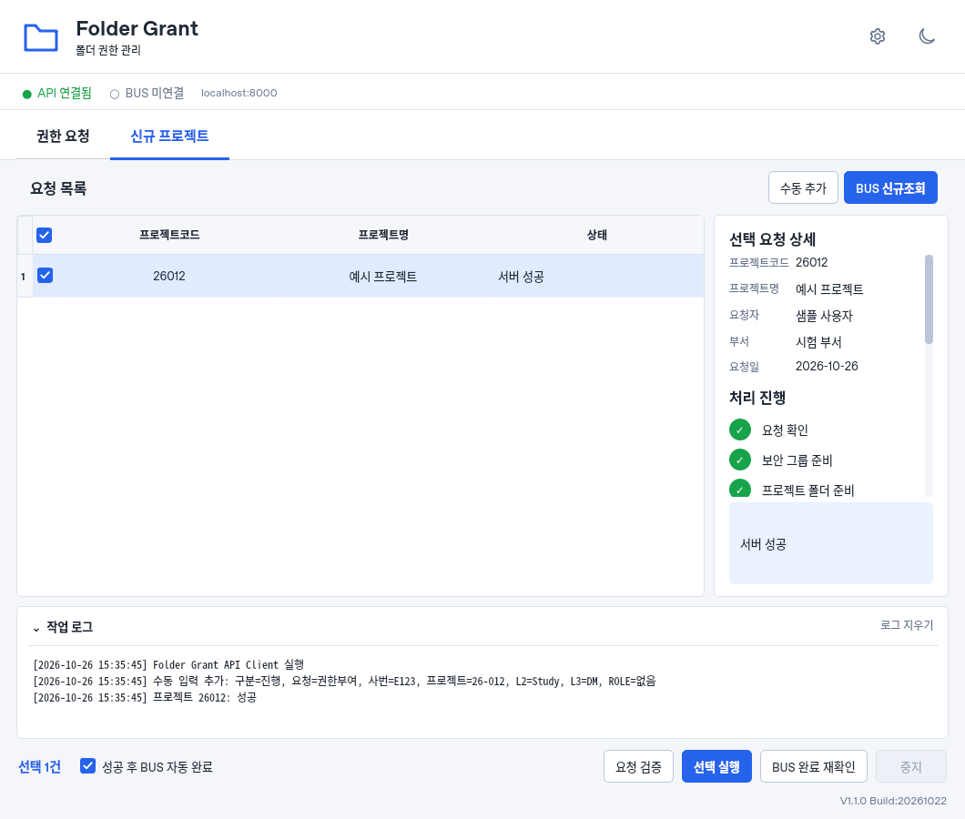
01 수동 추가 또는 BUS 신규조회로 요청을 준비하고 목록에서 대상을 체크합니다.
02 오른쪽 상세에서 프로젝트 코드·이름과 BUS 원본 정보를 확인합니다.
03 요청 검증 버튼으로 그룹·생성 위치·템플릿 구조 등 실제 준비 상태를 확인합니다.
04 첫 실제 시험은 성공 후 BUS 자동 완료를 끄고 선택 실행합니다.
05 실제 자원을 확인한 뒤 BUS 완료 재확인을 누릅니다. 서버의 최신 성공을 새로 조회하고 BUS 완료만 시도하며 프로젝트를 재생성하지 않습니다.
참고
신규 프로젝트는 서버에서 그룹, 템플릿 폴더, 기본 ACL을 생성하고 검증합니다. 실패한 권한 요청을 부분 재실행하는 API는 프로젝트 Job에서 제공하지 않습니다. 화면은 샘플 데이터입니다.

06 결과 확인·BUS 완료·권한 재시도
결과 | 의미 · 다음 동작
요청 검증 / validated | 실제 자원을 읽기 전용 조회. Job 등록·실제 변경·BUS 완료 없음
모의 실행 / simulated | Mock 서버 결과. 실제 자원 변경·BUS 완료 없음
API 성공 | 실제 서버 작업이 성공함. BUS 원본 요청이면 완료 처리 가능
BUS 완료 | 서버 성공 확인과 BUS 완료 처리가 끝남
부분 성공 | 일부 단계만 성공. 실패 원인을 조치한 뒤 권한 작업을 명시적으로 재시도
실패 / 시간 초과 | 상세 오류·파일 로그 확인. 기존 Job은 원인을 조치해도 성공으로 바뀌지 않음
결과 확인 필요 | 접수 또는 조회 결과가 불확실함. 같은 요청번호로 서버 이력을 확인

권한 요청을 다시 실행할 때
실패·부분 성공 항목을 체크하고 선택 실행을 누른 뒤, 재실행 안내를 확인합니다. 서버는 새 Job을 만들어 이전에 성공한 단계는 유지하고, 실패했거나 실행되지 않은 단계만 처리합니다. 폴더를 복구한 뒤 일반 등록만 반복하면 기존 결과가 그대로 반환될 수 있습니다.

완료 재확인은 권한 작업 재실행이 아닙니다
BUS 완료 재확인은 서버의 최신 상태를 확인한 뒤 BUS 완료만 시도합니다. source=bus, executor_mode=powershell, status=succeeded이면서 중지되지 않은 요청만 대상입니다. 조회에 실패했거나 다른 요청의 응답이 온 경우에는 이를 근거로 완료 처리하지 않습니다.
재시도 전 확인 사항
API와 Client가 모두 최신 재실행 계약을 지원해야 합니다. 이미 성공한 단계를 외부에서 바꿨다면 자동으로 재검증되지 않으므로, 실제 권한을 먼저 확인하세요.

07 Client 내부 설계와 스레드 구조
클래스 · 단일 실행 파일 내 | 역할
AccessManager | 메인 UI, 권한 목록, 연결 상태, 실행·완료 흐름 조정
StartupLoadingDialog / BusySpinner | 시작 단계와 진행 애니메이션, 지연·재시도 안내
BusLoginDialog / SettingsDialog | 간단 로그인 창 / 일반 설정 창. 계정 처리 함수를 공유
BusSessionManager | BUS 로그인 세션, 요청 다운로드와 완료 처리
FolderGrantApiClient | HTTP JSON, 인증 헤더, 오류 변환·키 마스킹
ApiJobWorker / ApiJobRefreshWorker | API 접수·조회·취소·재실행 / 완료 전 최신 결과 조회
NewItemsViewer / CreateWorker | 프로젝트 요약·상세 화면 / API 생성과 BUS 완료
RequestTable / RequestDelegate / HelpDialog | 표 편집·상태 표시 / 사용자 안내

UI와 외부 작업의 분리
HTTP와 Selenium 작업은 Qt 작업 스레드에서 수행하고, 시그널로 화면을 갱신합니다. 권한 작업은 선택한 항목을 순서대로 접수합니다. 화면 위젯은 UI 스레드에서만 조작하며, 창을 닫을 때는 실행 중인 스레드가 정리되기를 기다립니다.
대기 설정 | 현재 값
HTTP 요청 제한 | 요청당 30초
Job 조회 | 1.5초 간격 / 최대 4시간
시작 단계 지연 안내 | 120초 / 기존 작업을 강제로 종료하지 않음
서버 PowerShell 제한 | 서버에서 별도로 설정. 기본값은 단계당 10800초

08 요청 식별·저장 파일·보안

중복 처리를 줄이는 식별 규칙
BUS 원본 번호가 있으면 우선 식별 재료로 사용하고 없으면 요청일 등 원본 필드를 사용합니다. 대상·작업·경로·Role 등과 함께 SHA-256 해시를 만들어 BUS-<해시>를 API request_id로 사용합니다. 행 순서는 식별에 반영하지 않습니다. 응답이 유실되면 by-request로 복구하며, 임의로 새 번호를 만들어 우회하지 않습니다. 원본 필드가 모두 같은 별개의 요청은 구분하지 못할 수 있습니다.
PC 경로 | 역할 · 취급
C:\FGT\conf\api_client.json | 서버 주소·API Key가 평문으로 저장됨. 파일 접근을 제한하고 공유 금지
C:\FGT\conf\login.json | 저장을 선택한 BUS 계정·암호와 테마 등 설정. 기존 프로그램과 공유
C:\FGT\Log\access.log | 날짜·시간이 포함된 상세 기록을 하나의 파일에 누적
C:\FGT\ef | BUS 다운로드 자료
C:\FGT\debug | BUS 오류 조사용 자료. 화면·업무 정보가 포함될 수 있음

화면 로그와 파일 로그는 다릅니다
화면에는 결과를 간단히, 파일에는 API 응답·오류·단계 결과를 상세히 기록합니다. 화면에서 로그를 지워도 파일은 삭제되지 않습니다. 로그 파일은 자동으로 순환되지 않으므로 보관·정리 기준을 정해 두세요.
보안 운영 권장
API Key와 저장된 암호는 암호화되지 않은 상태로 저장됩니다. 공용 PC에서는 계정 저장을 해제하고, 설정·다운로드·로그 파일은 배포본에 포함하지 마세요. 키는 마스킹되지만 상세 로그의 사번·경로 같은 업무 정보는 별도로 보호해야 합니다.

09 문제 해결과 문의 시 준비 자료
증상 | 확인 순서
시작 연결 실패 | API 주소·키·서버 서비스·네트워크 확인. 필요하면 메인 화면으로 들어가 설정을 변경
BUS 로그인 실패 | 계정·암호, Chrome·드라이버·BUS 접근 확인. 로딩 중 재시도하면 계정을 다시 입력
BUS 조회 오류 / 빈 목록 | 연결 상태를 확인한 뒤 해당 BUS 조회를 다시 실행. 요청이 실제로 없는 경우와 조회에 실패한 경우를 구분
부분 성공 / 파일 없음 | 오른쪽 상세에서 실패 단계·경로 확인. 서버 담당자가 UNC·실제 폴더를 확인한 뒤 권한 재시도
300초 초과 | 서버 .env의 timeout을 담당자가 확인. Client의 대기 시간과 서버의 제한 시간은 별개의 값
조치했는데 이전 실패 결과가 반환됨 | 이전 작업 결과·재실행 안 함 표시를 확인. 원인 조치 후 권한 재실행을 명시적으로 실행
서버 성공 / BUS 완료 실패 | 양쪽 탭 모두 BUS 완료 재확인을 실행. 최신 서버 성공을 조회한 뒤 BUS 완료만 시도
버튼 비활성 / 종료 지연 | API·BUS 작업이 진행 중일 수 있음. 중지한 뒤 상태를 확인하고, 강제 종료하기 전에 담당자와 상의

문의할 때 함께 보내 주세요
발생 시각, Client·API 버전, 누른 버튼, 프로젝트·요청 종류, 화면 상태, access.log의 request_id/job_id, 실패 단계와 오류 문구를 전달하세요. API Key, 암호, 불필요한 개인정보는 제거한 뒤 보내 주세요.
결과가 불확실할 때
서버가 아직 작업 중일 수 있습니다. 같은 내용을 새 수동 요청으로 다시 입력하거나 BUS를 직접 완료하기 전에, 기존 Job과 실제 권한 상태를 먼저 확인하세요.

10 유지보수·배포·회귀 검증
변경 대상 | 유의 사항
단일 .pyw / assets | 기존 프로그램·API 코드를 직접 import하지 않음. 배포할 때 아이콘·로고를 함께 포함
BUS 화면·Excel 양식 | URL·iframe·셀렉터·헤더 별칭·해제 판정·완료 매칭을 실제 BUS에서 확인
프로젝트·Role 규칙 | Client 변환과 서버 정책을 함께 확인. 표에 표시하려고 값을 합치더라도 실제 필드값이 손상되면 안 됨
계정 입력·저장 | 전용 로그인 창과 일반 설정이 _apply_login_credentials를 계속 공유하도록 유지
스레드·중지·종료 | UI 스레드 접근, busy 상태, 종료 대기, 중복 작업 방지 확인
BUS 완료·재실행 | 원본 request_id·source와 최신 실제 성공 결과를 보존. cached 성공만으로는 완료 처리하지 않음
알림·배지 | 주석 처리로 비활성화된 상태. 복원할 때는 감시 세션·타이머·설정·UI를 모두 검토

cd C:\Folder-Grant-Tool
.\Client\.venv\Scripts\python.exe -m unittest discover -s Client\tests -v
.\Client\.venv\Scripts\python.exe -m py_compile ".\Client\Folder Grant API Client.pyw"
문서를 작성한 시점에 Client 자동 테스트 125개가 모두 통과했습니다. 테스트는 API 계약, Mock/Preview 완료 차단, 재실행, UI 흐름, 시작 시 로그인 등을 검사합니다. Windows 실제 GUI, Chrome, BUS, AD·공유 폴더 연동은 별도로 확인해야 합니다.
배포 권장
requirements.txt에는 버전 범위가 지정되어 있습니다. 내부 배포할 때마다 실제 설치된 패키지 버전, Python·Chrome 버전, 코드 버전을 함께 기록하세요. 현재 저장소에는 정식 EXE 빌드 절차가 정해져 있지 않으므로 소스 실행 방식으로 배포합니다.

11 업무 오픈 안내와 확인 목록
단계 | 확인할 사항
환경 준비 | 관리자에게서 서버 주소·API Key·시험 대상·문의 경로를 전달받음
연결·로그인 | 계정 저장 해제/선택, 취소, 실패 후 재입력, 양쪽 탭의 초기 목록 확인
조회·화면 | 권한·프로젝트 수동 조회, 요약·상세, 행 번호, 스크롤, 밝은·어두운 테마
계획 확인 | 수동·Excel·BUS 입력과 실제 자원을 요청 검증으로 확인. Preview는 개발용 계획 API로 구분
실제 시험 | 자동 완료 OFF, 제한된 테스트 대상 1건 처리 후 실제 권한 확인
실패 복구 | 누락 폴더·부분 성공·시간 초과·조회 오류·명시적 재실행 확인
완료 확인 | BUS 완료 재확인·자동 완료, 수동·요청 검증·Preview·Mock 요청이 완료 대상에서 제외되는지 확인
기록 확인 | 화면 요약과 access.log 상세 기록의 구분 확인, 민감 정보 제거 후 피드백 제출

피드백을 남기는 간단한 형식
환경·버전 → 작업·버튼 → 기대한 결과와 실제 결과 → 발생 시각·request_id·job_id·필요한 로그 순서로 정리해 주세요.
개발 완료와 업무 인수의 구분
현재 합의된 기능을 구현했으며 오픈 전 제한된 대상의 현장 인수 시험이 필요합니다. 자동 테스트를 통과했다고 해서 실제 업무 환경 검증이 끝난 것으로 해석하지 마세요. 서버를 재시작해도 Job이 자동으로 복구되지 않으며, 사용자별 권한 분리도 제공하지 않습니다.

소스 근거
Client/Folder Grant API Client.pyw, Client/requirements.txt, Client/tests/, API/src/folder_grant_api/api/routes/. 기존 README의 화면 위치·초기 설명과 다른 부분이 있으면, 이 문서의 기준 커밋과 현재 코드를 확인하세요.

12 요청 검증·목록 조작의 최신 기준
하단 요청 검증은 실행 계획만 보여 주던 이전 미리보기와 다릅니다. API 서버가 사용자·보안 그룹·가입 여부, 요청한 Level1~3·Role 하위 폴더와 현재 ACL을 실제 조회하고 화면 로그에 각 결과를 표시합니다. All 폴더는 별도 검증하지 않습니다. 신규 프로젝트는 그룹·생성 위치·템플릿 구조 등 생성 준비 상태를 확인합니다.
기능 | 현재 동작
권한 요청 편집 | BUS 조회 행은 읽기 전용. 수동 입력·직접 가져온 Excel 행만 편집 가능. 편집 시 과거 결과 무효화 및 새 요청번호 사용
우클릭 메뉴 | 양쪽 목록에서 행 삭제·선택 행 삭제·전체 삭제. 선택 행 삭제는 체크한 항목이며 목록만 지움
상세 열 표시 | 공통 설정으로 두 탭에 함께 적용. 권한 목록은 이름·부서·Role·별도 Level3, 신규 목록은 BUS 원본 상세 열 표시
요약으로 복귀 | 토글 해제 시 신규 목록은 코드·이름·상태 중심. 원본 데이터·체크·서버 이력 유지
실행 중 보호 | 편집·삭제·추가·조회 등 충돌 가능한 조작 비활성. 중지 버튼만 해당 작업에 맞게 활성

검증의 결과와 범위
통과·실패·주의·확인 불가·해당 없음으로 구분합니다. 검증은 읽기 전용이며 Job 등록, AD·ACL 변경, 파일 복사와 BUS 완료를 수행하지 않습니다. Mock은 실제 검증을 하지 않습니다. 현재 ACL은 참고 정보이며 최종 유효 권한이나 실제 변경 성공을 보증하지 않습니다.
기존 Preview API
/preview는 개발·계약 확인용 실행 계획 API로 유지합니다. 사용자 화면의 요청 검증 버튼은 /validate를 사용하며 구버전 서버 오류 시 실제 실행으로 우회하지 않습니다.

13 실시간 상세·진행 애니메이션
각 요청을 시작하면 처리할 행이 자동 선택되고 오른쪽 상세가 해당 요청으로 바뀝니다. 이후 다른 행을 직접 선택하면 그 행의 상세를 확인할 수 있습니다. 서버 상태 조회 응답을 받을 때 실제 단계 상태를 갱신합니다. 즉시 푸시가 아니라 기존 Job 조회 간격에 따른 표시입니다.
탭 | 표시하는 진행
권한 요청 | 요청 검증 → 그룹 권한 적용 → 폴더 권한 적용 → BUS 완료 처리
신규 프로젝트 | 요청 확인 → 보안 그룹 준비 → 프로젝트 폴더 준비 → 기본 ACL 정리 → 프로젝트 권한 적용 → 기본 폴더 권한 적용 → 생성 결과 확인 → BUS 완료 처리
단계 표시 | 진행 중 회전, 성공 체크, 실패·미실행·중지·모의 실행 구분. 검증 중에는 첫 단계만 진행
상세 정보 | BUS 원본 항목과 그룹·프로젝트 경로·템플릿·Job ID·원본 요청번호·서버 상태·로컬 시작/완료 시각
긴 내용 | 상세·오류 스크롤로 확인. 긴 요청번호·경로는 원문을 보존해 줄바꿈·복사

회전은 응답을 기다리거나 작업 중임을 알려 주는 표시입니다. Mock의 모의 실행이나 읽기 전용 검증 결과를 실제 권한 적용·프로젝트 생성 성공으로 표시하지 않습니다. 경과 시간은 새 작업·검증·완료 재확인마다 초기화하고 완료 시 멈춥니다.
자동 조회 상태
시작 시 두 목록 조회는 유지합니다. 주기 알림·배지·백그라운드 새 요청 감지는 비활성화 상태이며 자동 조회 확대는 보류입니다. 새 요청은 각 탭의 BUS 조회로 갱신합니다.

14 양쪽 탭의 BUS 완료 재확인
01 API 성공 후 BUS 완료가 안 된 항목을 체크합니다. 수동 항목·완료된 항목·원본 요청번호 없는 항목은 제외됩니다.
02 BUS 완료 재확인으로 서버의 by-request 결과를 새로 조회합니다. 자동 완료 옵션이 꺼져 있어도 이 버튼은 사용할 수 있습니다.
03 요청 식별과 실행 모드·실제 성공을 확인한 경우에만 BUS 완료를 시도합니다. 조회 실패·불일치·진행 중·부분 성공·Mock은 완료하지 않습니다.
04 BUS 결과를 확인합니다. 실패했다면 권한을 재등록하는 대신 세션·요청 매칭을 점검하고 완료만 재확인합니다.
버튼 | 구별할 점
요청 검증 | 실제 자원의 읽기 전용 점검. Job·BUS 변경 없음
선택 실행 | 서버 Job 등록·조회. 권한 실패·부분 성공은 확인 후 명시적 재실행 가능
BUS 완료 재확인 | 최신 Job 조회와 BUS 완료만. 서버 Job 재등록·신규 프로젝트 재생성 안 함
중지 | 다음 요청 접수 중단 및 실행 Job 취소 요청. 이미 변경한 권한을 롤백하지 않음

기술 확인 항목: source=bus, executor_mode=powershell, status=succeeded. 신규 프로젝트에서는 원본 요청번호·Job ID와 프로젝트 코드·이름의 응답 일치도 확인합니다. 조회 오류는 과거 실제 Job 결과와 분리해 표시하며 과거 성공으로 우회하지 않습니다.
프로젝트 재실행과 구분
신규 프로젝트에는 권한 Job의 실패 단계 /retry가 없습니다. 부분 실패 시 생성된 그룹·폴더·권한을 운영자가 확인하고 복구 절차를 정합니다.

15 유지보수·검증 기록
변경 지점 | 회귀 확인
공통 메뉴 | 상세 열 토글이 양쪽 목록에 적용되고, 신규 탭 초기 생성·BUS 재조회 후에도 현재 토글 값 유지
진행 UI | ProcessStepIcon·BusySpinner의 시작/중지, 각 요청 자동 선택, 다른 행 조회, 실제 단계와 검증 표시 분리
프로젝트 상세 | itemProgress 시그널 전달·live_result 분리, 긴 텍스트 원문 복사, 스크롤과 표 높이 유지
완료 재확인 | 신선한 서버 조회·대상 일치·실제 성공을 모두 확인. cached 결과·Mock·수동·부분 성공 차단
자동 시험 | Client unittest 125개 통과. API와 BUS는 테스트 대역을 사용하며 실제 Windows 연동 완료를 뜻하지 않음

기준 main ebbdfb9d4b8f / 2026-10-26. 프로그램의 기존 V1.1.0 Build:20261022 표기는 유지합니다. 설치 패키지·Python·Chrome·코드 버전과 실제 테스트 결과를 운영 인수인계 문서에 기록하세요.
문서 수정 보존
이 운영본은 사용자가 수정한 기존 Beta Office 문서를 바탕으로 변경 부분을 반영했습니다. 기존 파일과 원본은 그대로 보존합니다. 배포 후 Office를 직접 수정했다면 생성 도구로 무조건 덮어쓰지 마세요.

